

MILANO 18-19 NOVEMBRE 2017
WORKSHOP D’AUTUNNO
con
GABRIELA MOITA e JOSE’ LUIS MESQUITA
“Psicodramma e intimità”

Un workshop che esplora i principali temi connessi con intimità e sessualità,
e su come questi possano essere compresi e trattati in un gruppo.
Quali sono le difficoltà che abbiamo incontrato come persone e come professionisti e come si possa usare lo psicodramma per aumentare la spontaneità su questi temi. Saranno seguiti due obiettivi: identificare differenti paradigmi di comprensione dell’intimità, fuori dalle conserve culturali, e fare esperienza di come trattarne in una modalità psicodrammatica.

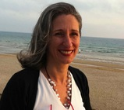 | Gabriela Moita, PhD - Psychologist, Psychodramtist, Sexologist  Co.Chair of FEPTO - Federation of European Psychodrama Training Organizations (2011-2013) President of the Portuguese Psychodrama Association (SPP) (2008-2013) President of the Portuguese Society for Clinical Sexology (SPSC) (2013-2015).  Teacher at Superior Institute of Social Work of Porto the subject “Active techniques of Group”, Sociodrama, within the Social Workers Training. (2004 - )Psychodrama teacher and supervisor at Sociedade Portuguesa de Psicodrama since 1990. Private practice: teaching and training of Sexology, leading psychotherapy groups, individual psychotherapy. Couples sociodrama and the use of psychodrama in clinical sexology
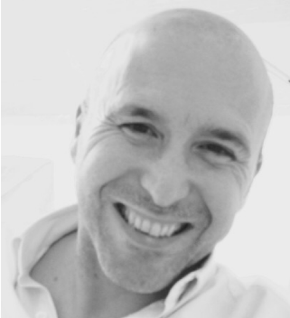 | José Luís Mesquita, Clinical Psychologist, Sexual Therapist, Psychodramatist, Sociodramatist.  Trainer / Coach of the Portuguese Society of Psychodrama and Family Plannin g Association.  Member of the Portuguese Society of Clinical Sexology. Member of the Board of the Portuguese Society of Psychodrama.

Sede: Faro Teatrale - Via Francesco d’Ovidio, 3 Milano
(Metropolitana - MM2 verde, fermata Piola)
Orari: Registrazioni: Sabato ore 09,30-10,00

Laboratorio: Sabato ore 10,00-18,00 Domenica: ore 09,00-17,00

Iscrizioni: Inviare e-mail ENTRO IL 6 NOVEMBRE 2017 a: segretario@aipsim.it
Costo: € 120,00
€ 80,00 per i soci AIPsiM (in regola con la quota del 2017) e gli studenti delle Scuole di Psicodramma e universitari (è richiesto di presentare attestazione della Scuola o libretto universitario)

Pagamento: mediante bonifico intestato ad AIPsiM (IBAN: IT 61 D 05018 01000 000000125230)
o in sede durante la registrazione dei partecipanti – ore 9,00/10,00

Il workshop sarà condotto in portoghese con traduzione simultanea in italiano

